9.2新龙小一班今日动态
一、来园篇
今日出勤人数31人，请假3人是张行知、徐思源、朱宇乐。
二、一日生活观察详表
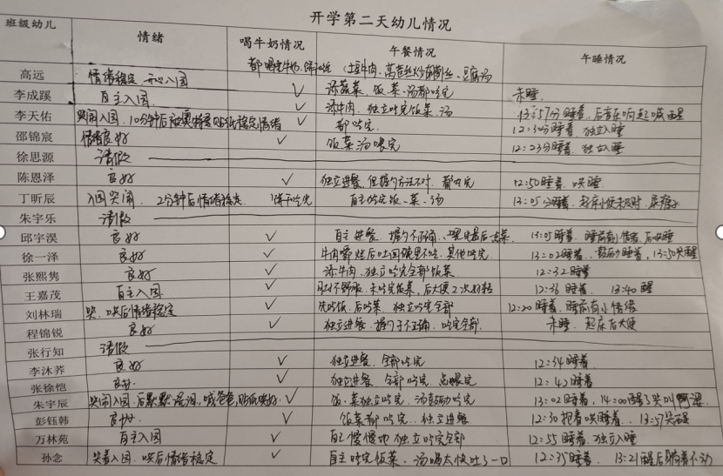
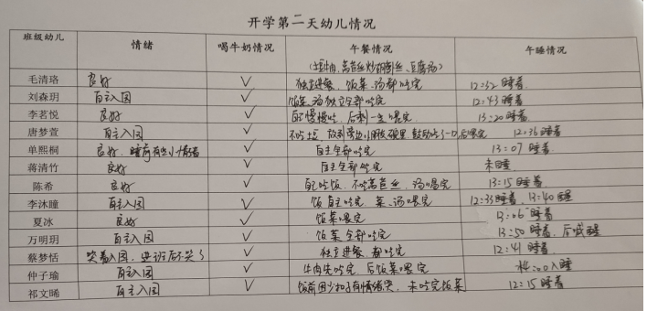
情况分析：从以上表格来看，我班幼儿入园情绪较稳定，部分有情绪的孩子也在安抚下能够很快参与班级游戏。午饭时除个别1-2名幼儿不愿意自己动手吃以外，大部分能够独立进餐，且把饭菜吃完！午睡情况来看，有3名幼儿未睡，5名幼儿入睡较晚，还进一步加强引导。
三、温馨提示：
1.今天部分孩子来园过早，我班入园时间再次明确一下：8:20—8:25。请大家及时告知接送人一定要按时来园，以免堵在园区门口造成不必要的安全问题；
2.因幼儿园是蹲厕，部分孩子还不能很好适应，请家长利用周末时间在家继续引导孩子如厕的正确方法（如蹲下小便时往前拉一下裤子等。）
3.离园时请再次提醒接送人员看见孩子不要太着急，我们会按照顺序一个个喊孩子，没有轮到不要在后面喊孩子名字，这样会影响我们听清孩子的姓名，造成混乱。
谢谢大家的配合！

